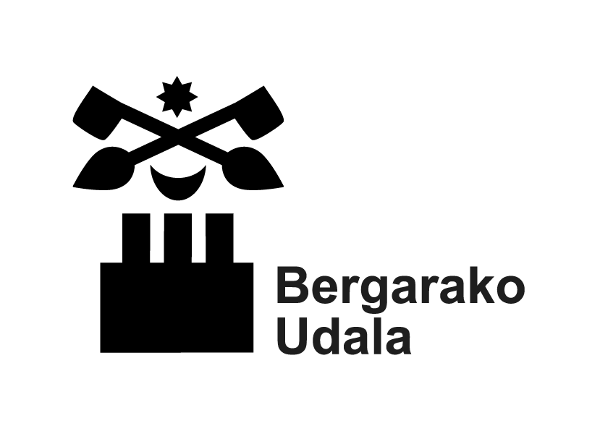 ANUNCIO

LICITACION PARA LA CONTRATACION DE “LA EJECUCIÓN DE LAS OBRAS CORRESPONDIENTES AL PLAN DE ASFALTADOS 2013 Y DE LOS 3 AÑOS SIGUIENTES DE BERGARA”

1. ENTIDAD ADJUDICADORA

a) Organismo: Ayuntamiento de Bergara.
b) Dependencia que tramita el expediente: Obras y Servicios.

2. OBJETO DEL CONTRATO

- Descripción del contrato: la ejecución de las “obras correspondientes al plan de asfaltados 2013 y de los 3 años siguientes de Bergara”.
- Lugar de ejecución: Bergara.
c) Plazo: 30 DIAS NATURALES, contados a partir del día siguiente al de la firma del contrato.

3. TRAMITACION, PROCEDIMIENTO Y FORMA DE ADJUDICACION

a) Tramitación: Ordinario.
b) Procedimiento: Abierto.

4. TIPO DE LICITACION

El precio del contrato, de las previstas para el ejercicio 2013, IVA incluido, será de sesenta mil euros (60.000,00 €).

5. GARANTIAS

a) Provisional: 1.200 euro.
b) Definitiva: la cuantía equivalente al 5% del importe de adjudicación, excluido el IVA.
6. OBTENCION DE DOCUMENTACION E INFORMACION

- Entidad: Ayuntamiento de Bergara (Documentación en Secretaría, información en el Departamento de Obras y Servicios).
- Domicilio: San Martín Agirre plaza nº 1
- Localidad y código postal: Bergara - 20570
- Teléfono: 943 77 91 07
- Telefax: 943 77 91 63
- Fecha límite de obtención de documentos e información: Hasta el último día de presentación de proposiciones.

7. CRITERIOS DE ADJUDICACION.

Se valorarán las proposiciones de acuerdo a lo establecido en el Pliego de Cláusulas Administrativas; es decir, la memoria técnica, el plazo de Garantía y la oferta económica.

8. PRESENTACION DE LAS OFERTAS O DE LAS SOLICITUDES DE PARTICIPACION

- Fecha límite de presentación: 15 días naturales a contar desde el siguiente a aquél en que tenga lugar la publicación del presente anuncio en el Boletín Oficial de Gipuzkoa.

Las proposiciones se presentarán en el Registro Municipal del Ayuntamiento de Bergara entre las 9:00 y las 13:00 horas.
Si el plazo de presentación de proposiciones finalizara en sábado, domingo o festivo, se entenderá que finaliza a las 13:00 horas del siguiente día hábil.

- Documentación que integrará las ofertas: Se encuentra detallada en los Pliegos de Condiciones.

c) Lugar de presentación:

1. Entidad: Ayuntamiento de Bergara (Registro Municipal)
2. Domicilio: San Martín Agirre plaza nº 1
3. Localidad y código postal: Bergara - 20570

d) Plazo durante el cual el licitador estará obligado a mantener su oferta: dos meses desde que finalice el plazo de presentación de proposiciones.

9. APERTURA DE LAS OFERTAS

a) Entidad: Ayuntamiento de Bergara

b) Domicilio: San Martín Agirre plaza, nº 1

c) Localidad: Bergara

d) Fecha: el día siguiente hábil de haber finalizado el plazo de presentación de las mismas..

e) Hora: 12:30 horas.

10. OTRAS INFORMACIONES

Ver Pliegos de Condiciones. Dichos pliegos de condiciones han sido aprobados por Decreto de Alcaldía el 30 de julio de 2013.

El pliego de condiciones está a disposición de los interesados en perfil del contratante dentro de: www.bergara.net

Bergara, a 1 de agosto de 2013
LA ALCALDESA

IRAGARKIA

“2013. URTEKO ETA HURRENGO HIRU URTEETAKO ASFALTATU PREMIEI DAGOZKIEN OBRAK” KONTRATATZEKO LIZITAZIO DEIALDIA

1. ENTITATE ADJUDIKATZAILEA

a) Erakundea: Bergarako Udala.
b) Espedientea tramitatzen ari den bulegoa: Obra eta Zerbitzuak.

2. KONTRATUAREN XEDEA

- Kontratuaren deskribapena: “2013. urteko eta hurrengo hiru urteetako asfaltatu
premiei dagozkien obrak” egitea.
b) Exekuzio-lekua: Bergara.

c) Epea:Kontratazio honetako obrak egiteko epea guztira izango da 30 EGUN NATURALEKOA, kontratua sinatu eta hurrengo egunetik hasita.4 astekoa izango da.

3. ADJUDIKAZIOAREN TRAMITAZIOA, PROZEDURA ETA MODUA.

a) Tramitazioa: Arrunta
b) Prozedura: Irekia.

4. LIZITAZIO OINARRIA

Kontratuaren prezioa izango da, 2013rako aurreikusitako lanen prezioa, , hirurogei mila euro (60.000,00 €), BEZ-A barne.

5. BERMEAK

a) Behin-behinekoa: 1.200 euro.
b) Behin betikoa: kontratuaren esleipen zenbatekoaren % 5a izango da, BEZa kenduta.

6. DOKUMENTAZIOA ETA INFORMAZIOA LORTZEA

- Entitatea: Bergarako Udala (Dokumentazioa Idazkaritzan, informazioa Obra eta Zerbitzuen departamenduan).
- Helbidea: San Martin Agirre plaza 1.
- Udalerria eta Posta kodea: Bergara - 20570
- Telefonoa: 943 77 91 07
- Telefaxa: 943 77 91 63
- Dokumentazioa eta informazioa eskuratzeko azken eguna: Eskaintzak aurkezteko azken egunera artekoa.

7. ADJUDIKAZIORAKO IRIZPIDEAK.

Klausula Administratibo Partikularren Pleguan ezarritakoaren arabera baloratuko dira proposamenak; hau da, Txosten teknikoa,berme epea eta eskaintza ekonomikoa.

8. ESKAINTZAK EDO PARTE HARTZEKO ESKAERAK AURKEZTEA

- Aurkezteko epea: Iragarki hau Gipuzkoako Aldizkari Ofizialean argitaratu eta hurrengo egunetik kontatzen hasita 15 egun naturalekoa. Proposamenak Bergarako Udaleko Erregistroan aurkeztuko dira, goizeko 9:00etatik 13:00etara bitartean.

Eskaintzak aurkezteko epea larunbata, igande edo jai egunean bukatuko balitz, epea hurrengo laneguneko 13:00etan bukatzen dela ulertuko da.

b) Eskaintzarekin aurkeztu beharreko dokumentazioa: Baldintzen Pleguan daude zehaztuta.

c) Aurkezteko lekua:

1. Entitatea: Bergarako Udala (Udal Erregistroa)
2. Helbidea: San Martin Agirre plaza 1.
3. Udalerria eta postakodea: Bergara - 20570

d) Lizitatzaileak egindako eskaintzari eutsi beharreko epea: Bi hilabete proposamenak aurkezteko epea amaitzen denetik hasita.

9. ESKAINTZAK IREKITZEA

a) Entitatea: Bergarako Udala

b) Helbidea: San Martin Agirre plaza 1.

c) Udalerria: Bergara

d) Eguna: Eskaintzak aurkezteko epea amaitu eta hurrengo lanegunean.

e) Ordua: Eguerdiko 12:30etan.

10. BESTELAKO INFORMAZIOA

Ikus Baldintzen Pleguak. Baldintza plegu horiek Alkateak 2013ko uztailaren 30ean emandako Dekretu baten bitartez onartu ditu.

Plegu hori interesatuen eskura dago www.bergara.net-en barruan kontratatzailearen profilean.
Bergaran, 2013ko abuztuaren 1ean
ALKATE ANDREAK

